# 火车票订票与预订文档

1. 登录

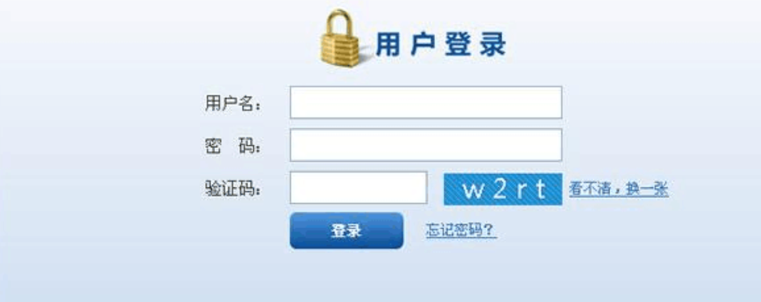  
手机号登录、

1. 车票查询
2. 车票预订
3. 订单确认
4. 网上银行选择

开发流程：

1. 前端页面  
    登录：login.jsp  
    register.jsp  
    首页:main.jsp  
    selectTicket.jsp  
    orderTicket.jsp  
   二、后台  
    数据库设计  
    登录注册功能  
    余票查询功能  
    预订功能  
     
   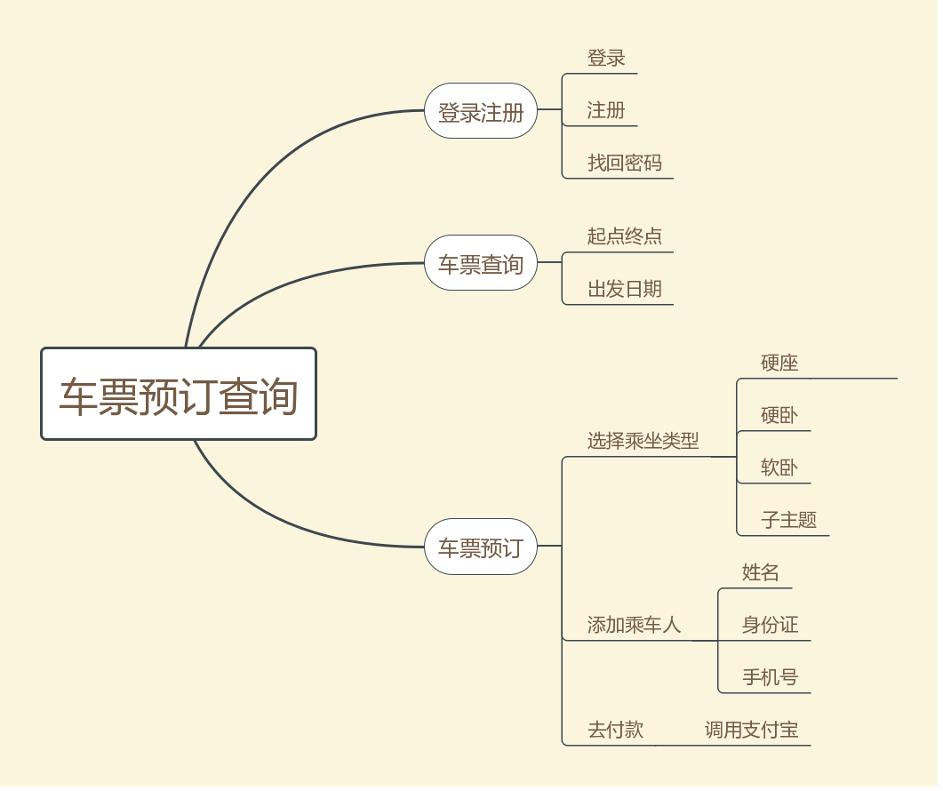
2. 